fo,

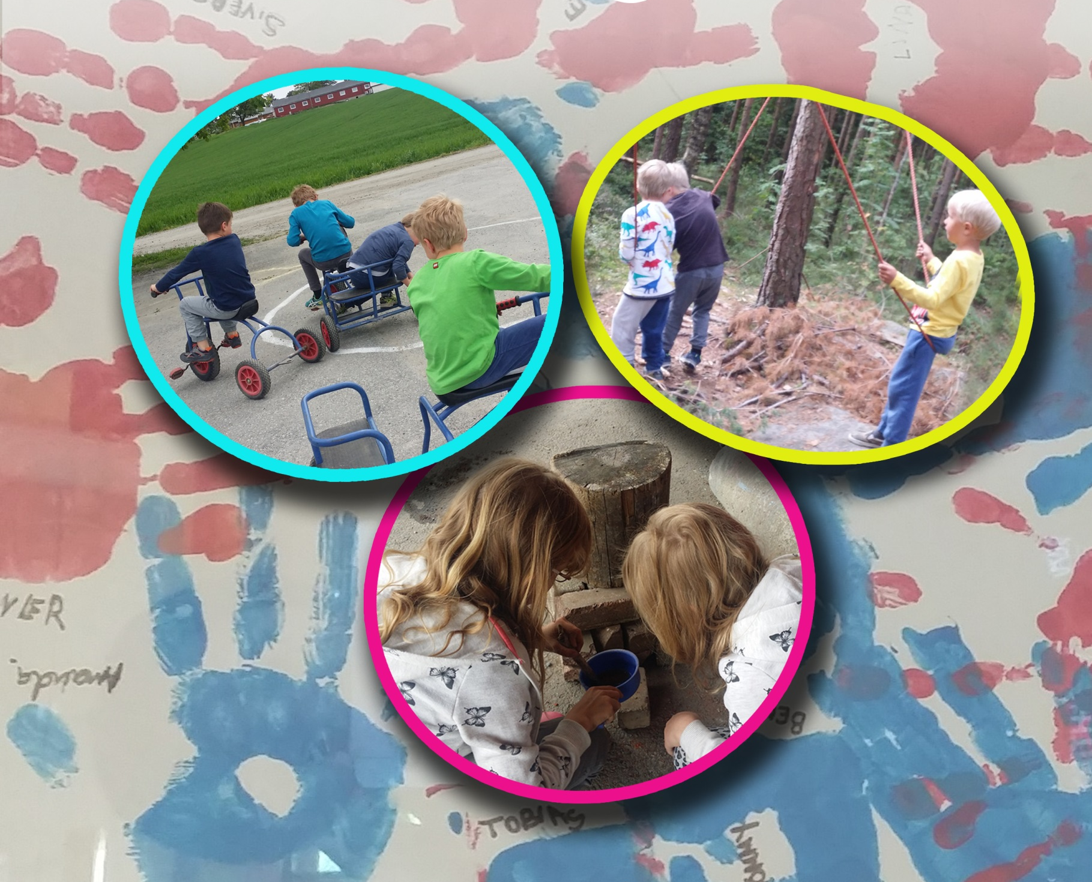

Årsplan for skoleåret 2018/19
For Solberg skolefritidsordning

Innholdsfortegnelse
Innledning 3
Mål i SFO 4
Målområde 1: Sosial kompetanse 5
Målområde 2: Lek, undring og utforskning 6
Målområde 3: Fysisk aktivitet, mat og helse 7
Årsplan Solberg SFO for skoleåret 2018/2019 8

Innledning
Årsplanen for Skolefritidsordningen i Ås kommune er grunnlaget for den enkelte SFO sine aktiviteter og satsingsområder gjennom året, og er et arbeidsredskap for personalet i SFO. Planen skal også gi foresatte et bedre innblikk i det som foregår i barnas SFO-hverdag og danne grunnlag for vurdering av arbeidet i SFO.

Ås 30.6.2017
Ellen Benestad
Etatsjef oppvekst og kultur, Ås kommune

Mål i SFO
Rammeplan for skolefritidsordningen i Ås kommune er retningsgivende for innhold i Årsplanen og aktivitetene i den enkelte SFO. I rammeplanen er det definert tre målområder:

- sosial kompetanse – tilbudet skal fremme utviklingen av barnas sosiale kompetanse gjennom lek, aktiviteter og god veiledning fra kompetente voksne.
- lek, undring og utforskning – tilbudet skal være variert med vekt på lek og aktiviteter som gir mestringsfølelse og utvider barnas horisont.
- fysisk aktivitet, mat og helse – tilbudet skal legge til rette for fysisk aktivitet og måltider som fremmer trivsel og god helse.

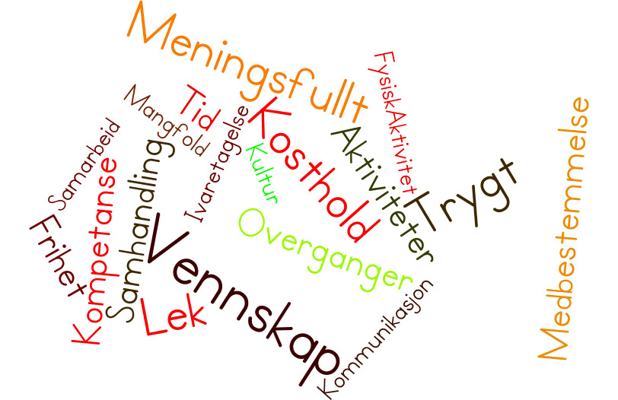

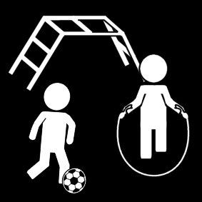
Målområde 1: Sosial kompetanse
«Ingen ville vel ønske å leve uten venner, selv om han hadde alle andre goder»
- Aristoteles

Sosial kompetanse handler om å kunne kommunisere og samhandle godt med andre i ulike situasjoner. Denne kompetansen er sentral for at man skal lykkes og trives, og for at man skal bli verdsatt som venn og likeverdig deltaker i samspillet med andre. Barn utvikler sosial kompetanse først og fremst i det daglige, uformelle samspillet med jevnaldrende.

Mål: I samspill med voksne og barn i SFO videreutvikler barnet den sosiale kompetansen som det trenger i relasjoner til andre mennesker

Innhold | Mål
Systematisk bruk av minst ett verktøysett som styrker personalets refleksjon over relasjonene i SFO og som fremmer prososiale ferdigheter hos barna.  Eksempler på slike verktøysett er PALS, Mitt valg, Profesjonelt relasjonsarbeid, LØFT. | De voksne har god oversikt over det relasjonelle landskapet i SFO og vi sikrer at vi lever opp til våre egne pedagogiske idealer.  Læringsmiljøet blir styrket og vi forebygger problematferd og mobbing.  Barna opplever å bli møtt med respekt og positiv oppmerksomhet.
Aktiv og systematisk bruk av «Handlingsplan for et godt psykososialt miljø i skolene og SFO i Ås» og den enkelte skoles planer for positivt skolemiljø. | Vi skal i størst mulig grad forebygge problematferd og mobbing ved å bygge et godt læringsmiljø for barna. Vi har nulltoleranse for mobbing og andre krenkelser og følger handlingsplikten vår.
Frilek og frie aktiviteter ute og inne | SFO tilrettelegger for variert lek og aktiviteter som fremmer mestring, samhandling og styrker vennskap.  De voksne i SFO er gode veiledere der det trengs.

Målområde 2: Lek, undring og utforskning
«Småforskerne i Ås kan, vil og våger»
- kommunale barnehagene i Ås visjon
«Ås-skolen – med blikket rettet mot fremtiden»
-Ås-skolens visjon
Lek er selvvalgt og selvstyrt, og selve lekaktiviteten er viktigere enn noe eventuelt resultat: leken er sin egen belønning og en kilde til trivsel, humor og glede. Samtidig er lek avgjørende for å lære om seg selv, om andre mennesker og om verden. Den gir rom for stimulering av språksansen og intellektet, trening av kroppen og motorikken og gir nødvendig sosial trening. Leken tjener som trening både til å mestre hverdagen og voksenlivet. Derfor er det viktig at barn som trenger det, får god hjelp og støtte fra de voksne i SFO med å utvikle god lekekompetanse. I tillegg bidrar de voksne til at barna gis nye impulser, blir inspirert og får mer variert lek gjennom å tilby ulike aktiviteter i SFO.
Mål: Stimulere lysten til å lære gjennom lek, undring og utforskning

Innhold | Mål
Frilek og frie aktiviteter inne og ute | De voksne i SFO tilrettelegger for og setter av tid til frie aktiviteter som fremmer mestring, samhandling og styrker vennskap.  Alle de voksne i SFO har god kunnskap om hvordan man veileder barn i å utvikle selvstendighet og sosiale ferdigheter i samhandling med andre. Det tilrettelegges for at leksituasjonene blir mest mulig inkluderende.
Voksenstyrte aktiviteter inne og ute | Barna får daglig tilbud om minst én aktivitet der voksne inspirerer, veileder og bidrar til å stimulere barnas lyst til læring og utvikling gjennom lek, undring og utforskning.

Målområde 3: Fysisk aktivitet, mat og helse

«Den som spiser pølsemat og kjøttmat hele dagen, han blir så doven og så lat og veldig tykk i magen. Men den som spiser gulerøtter, knekkebrød og peppernøtter, tyttebær og bjørnebær og kålrot og persille. Han blir så passe mett i magen, glad og lystig hele dagen og så lett i bena at han ikke kan stå stille».
-Thorbjørn Egner
Fysisk aktivitet forebygger en rekke sykdommer og er en kilde til glede, livsutfoldelse og positive mestringsopplevelser. Det er derfor viktig at det legges til rette for mye lek og aktiv utfoldelse i SFO.
Mat og drikke som tilbys i SFO kan ha stor betydning for elevenes kosthold, men å spise handler om mer enn å bli mett. Det sosiale samlingspunktet som måltidet representerer er viktig for fellesskapet og for å skape trivsel. I tillegg er måltidet en verdifull læringsarena der de voksne gis anledning til å veilede barna i sosiale ferdigheter.
Mål: SFO skal legge til rette for fysisk aktivitet og måltider som fremmer trivsel og helse

Innhold | Mål
Vi følger «Nasjonal faglig retningslinje for mat og måltider i skolen» | Måltidene i SFO er ernæringsmessig i tråd med kostholdsrådene i «Nasjonal faglig retningslinje for mat og måltider i skolen».
 | Måltidet er tilrettelagt for alle. Barn med matallergi, matintoleranse, sykdom eller barn som må ta mathensyn knyttet til religion eller kultur, får mat tilpasset dem.
 | Vi legger til rette for at måltidet blir en hyggelig og sosial begivenhet som samler barna og bidrar til noe positivt og berikende for den enkelte og for miljøet i SFO.
Vi følger Helsedirektoratets nasjonale faglige retningslinjer for fysisk aktivitet | Vi legger til rette for lek og allsidige aktiviteter som bidrar til god fysisk utvikling og til å gi barna gode vaner når det gjelder fysisk aktivitet

Årsplan Solberg SFO for skoleåret 2018/2019
MÅNED | MÅL FOR PERIODEN | TEMA, AKTIVITETER | FASTE AKTIVITETER GJENNOM HELE ÅRET | MERKNADER
August  September | Skape gode relasjoner  Trygghet og trivsel  Bli kjent med regler og rutiner  Betydning av hygiene | Sommer på SFO  Oppstart  Bli-kjent-leker  Oppstart av 4.trinnsklubben (sept) | Gymsal  Frilek  Uteaktiviteter tilpasset vær og årstidene  Klubben  Formingsaktiviteter | 30.juli: oppstart på nytt SFO år  Plandager:  13. og 14. august
Oktober  November | Trygghet og trivsel  Betydning av hygiene, kost og aktivitet.  Inkludering  Undring og utforskning | Høstferie  Halloween  Se, kjenne, lukte og smake på høstens grønnsaks- og frukt skatter  Hva skjer med dyr og natur om høsten? |  | Høstferie:  uke 40.  Egen aktivitetsplan kommer  Plandag:  fredag 9.november
Desember | Bli kjent med nye og gamle tradisjoner  Skape forventninger  Fellesskap og samhold | Jul på SFO  Juleverksted  SFO-gløgg og pepperkaker med foreldre og søsken  Nissegrøt for nissebarn  Julebord for SFObarna |  | Juleferie:  SFO er stengt f.o.m 24.12.17 t.o.m 01.01.18

MÅNED | MÅL FOR PERIODEN | TEMA, AKTIVITETER | FASTE AKTIVITETER GJENNOM HELE ÅRET | MERKNADER
Januar  Februar  Mars | Fremme gleden ved å være ute vinterstid  Være fysisk aktive og trene på motoriske ferdigheter  Mestring | Vinter på SFO  Gå på ski  Isskulpturer/  Lykter /snøborg  Karneval  Påskeverksted  Vi planter karse | Gymsal  Frilek  Uteaktiviteter tilpasset vær og årstidene  Klubben  Formings  aktiviteter | Første SFO dag: 2.januar  Uke 8: Vinterferie  Egen aktivitetsplan kommer  Plandag fredag 29 mars
April  Mai | Styrke vennskap og samhold  Fysisk aktive  Øke motoriske ferdigheter  Mestring | Vi sår solsikkefrø  Hoppe tau/strikk, paradis/  hoppestokker/  stylter  Sangleker  Ruskeaksjonen  Pynte til 17.mai |  | Plandager: 30.april og  fredag 11.mai  Påskeferie:  SFO er stengt  f.o.m mandag 15  t.o.m mandag 22 april  Fridager:  1.mai  17.mai  30.mai
Juni  Juli | Styrke og utvikle vennskap og samhold  Inkludering og evne til å samarbeide  Undring og utforskning | SFO-løpet  Vannlek  Uteturnering i ulike typer ballspill  Avslutningstur for 4.trinnsklubben |  | Fridager:  10 juni  Siste skoledag: onsdag 19.juni  SommerSFO: f.o.m torsdag 20.juni. Egen aktivitetsplan kommer  SFO har sommerstengt i uke  28, 29 og 30

